ACTIVITATS DE MATES QUART – Entrega 29 abril
Nom:..............................................................................................................

Nom: ………………………………………………… Data: ……………………………..


ACTIVITATS
RECORDEU!
Posem guió a la familia del 100
i dels nombre 21 al 99.

1.Escriu amb lletres els nombres següents:
2.340.543 =
4.698.020 =
8.932.416 =
765.976 =
12. 438 =

2. Escriu amb xifres els nombres següents:
- Sis milions tres-cents cinquanta-vuit mil dos-cents trenta- sis =
- Set-cents trenta-tres mil cinc-cents cinquanta-cinc =
- Dos milions cent quaranta-vuit mil nou-cents vint-i-set =
- Disset mil set-cents vuitanta-nou =

3. Observa aquestes xifres:
3 - 8 - 5 - 2 - 0 - 6 - 9
- Quin és el nombre més gran de 5 xifres que pots formar?
- Quin és el nombre més petit de 4 xifres que pots formar?
- Escriu un nombre de 5 xifres parell =
- Un nombre de 6 xifres que tingui un 6 a les centenes =

4. Completa la taula amb els nº que falten i descompon-los:
32.659 - 768.987 - 123.456 - 6.327.890
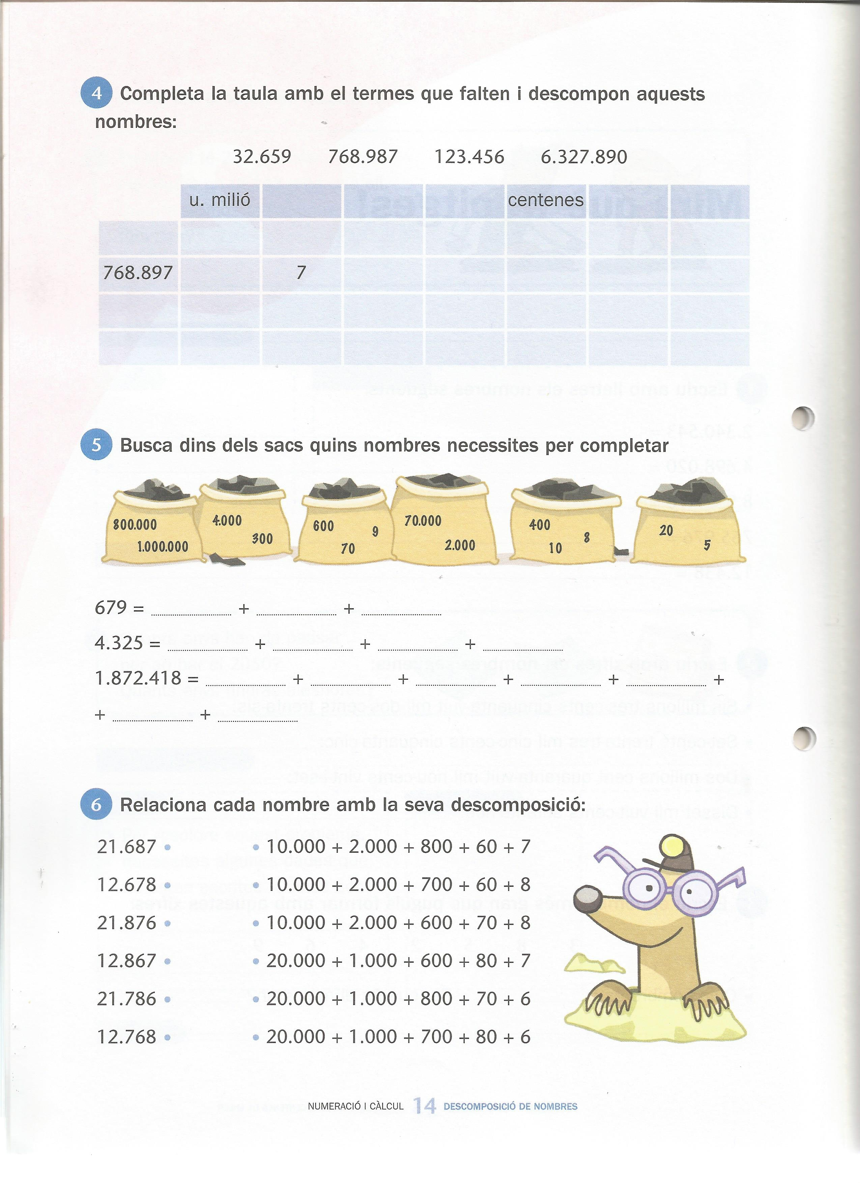
5. Busca dins els sacs quins nombres necessites per completar:
6. Encercla de color vermell els nombres més grans que 1.000.000 i de color verd els nombres més petits que 500.000:
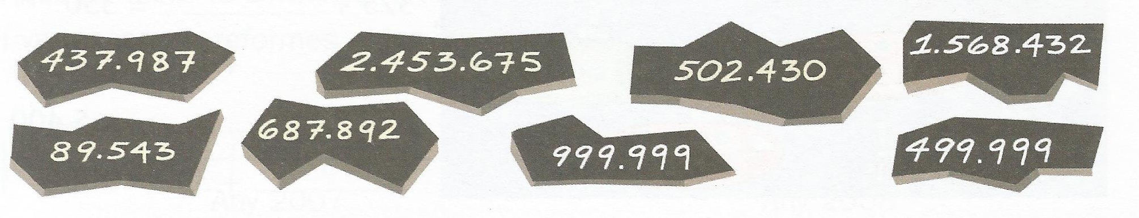

Ara ordena’ls tots de gran a petit. Utilitza el signe corresponent >

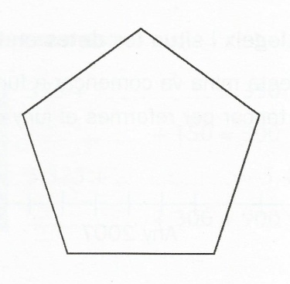
7. Un polígon té costats, vèrtexs i angles. Pinta els vèrtex de color blau, els costats de color taronja i els angles de color lila.

8. Relaciona:
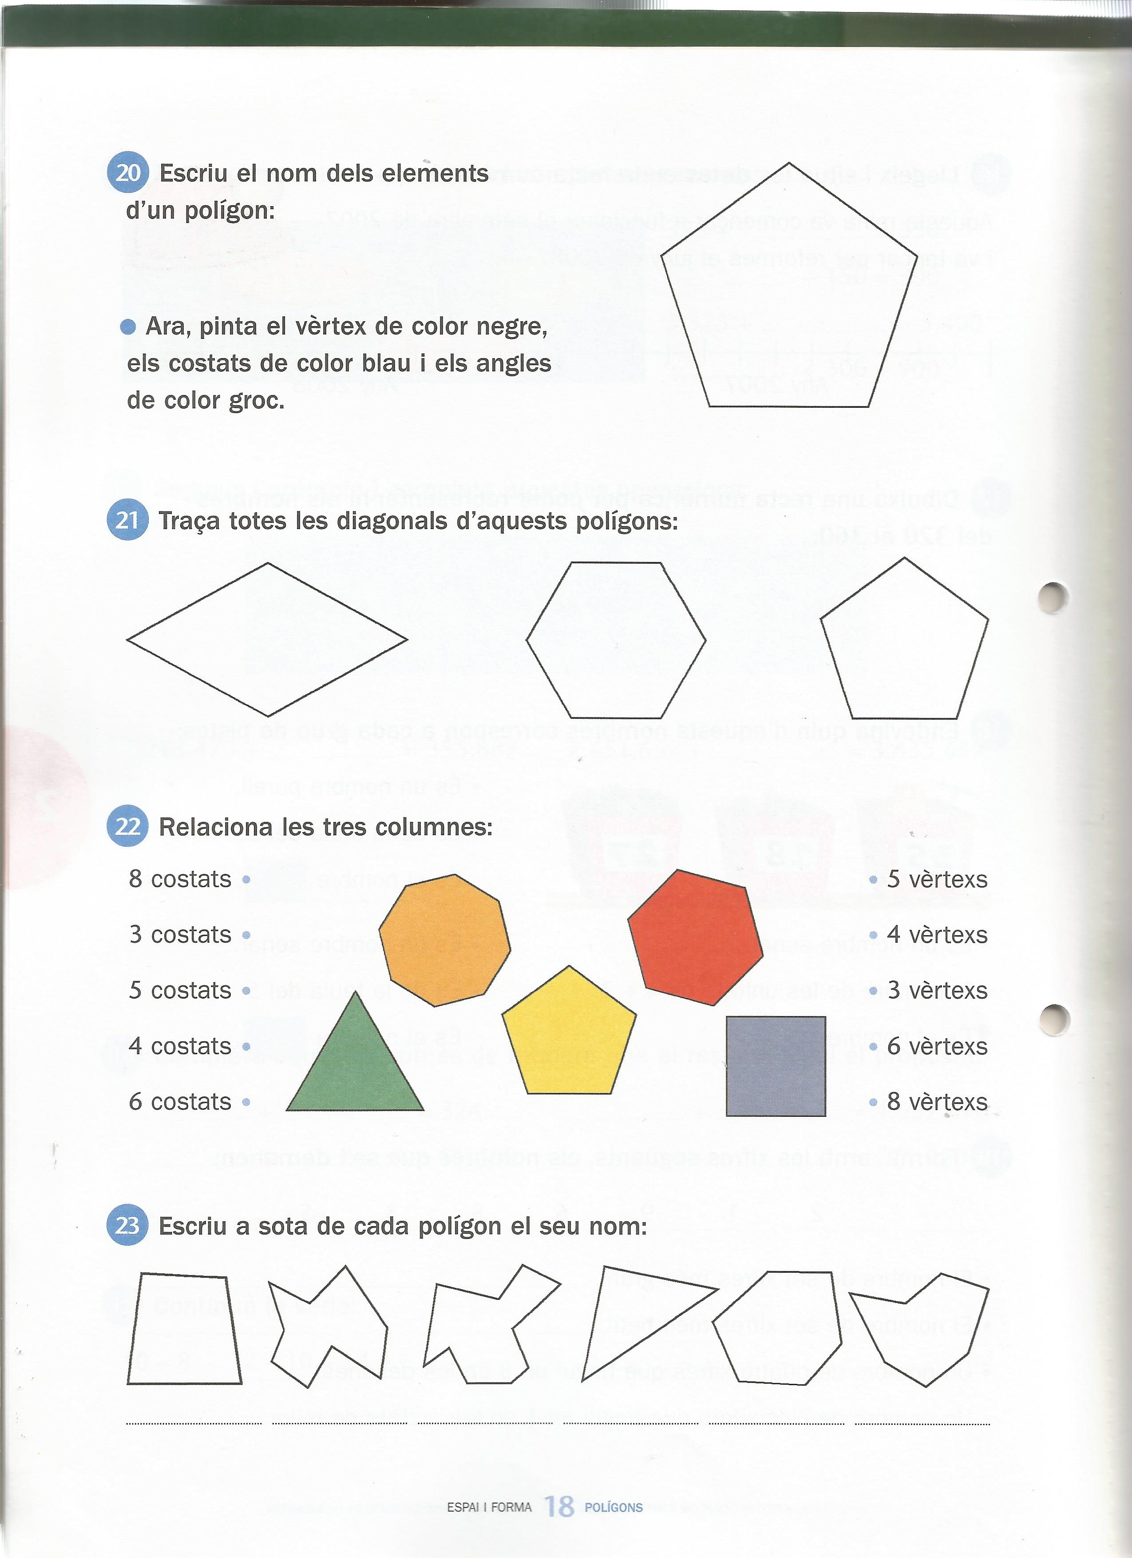

9. Busca com es diuen els polígons que tenen:
3 costats |  |  | 6 costats
4 costats |  |  | 7 costats
5 costats |  |  | 8 costats

10. Compta el costats de cada polígon i escriu el seu nom a la part de sota:
11. Problema: Escriu un problema que es pugui resoldre amb aquesta operació : 87 x 6 =
...............................................................................................................................
...............................................................................................................................
...............................................................................................................................
Resposta:...............................................................................................................

12. Problema:Escriu un problema que es pugui resoldre amb aquesta operació : 45 – 12 = 33
...............................................................................................................................
...............................................................................................................................
...............................................................................................................................
Resposta:...............................................................................................................

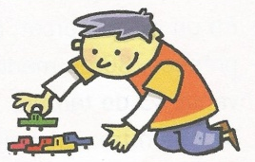
13. Problema: A casa seva en Pol té una col·lecció de 345 cotxes miniatura i a l’apartament de la platja en té 97, però 32 són repetits. Si la col·lecció sencera és formada per 805 cotxes, quants li’n falten per acabar-la?
Què et demanen?..................................................................................................
DADES OPERACIONS

Resposta:...............................................................................................................
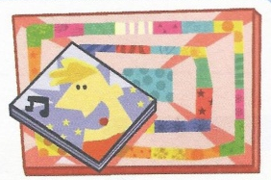
14. Problema: El Joan ha reunit 247 punts que sortien en un refresc. Els ha canviat per un CD i un joc de taula. El joc de taula costava 105 punts i encara li han sobrat 3 punts. Quants punts costava el CD?
Què et demanen?...................................................................................
DADES OPERACIONS

Resposta:...............................................................................................................

15. CÀLCUL: Col·loca i calcula:

48,49 + 15,7 + 89 = 7.291,74 – 5.487,18 =

1.648 X 38 = 794 X 512 =

16. Col·loca i calcula. Deixa les divisions fetes. No les esborris.

7.614 : 5 = 6.012 : 7 =

8. 297 : 8 = 6. 478 : 9 =

17. Càlcul global. Resol aquests problemes mentalment i anota només la resposta curta: resultats i el que és.
- Quants grams hi ha en 3 quilos ?
- Quantes mitges pomes hi ha en 15 pomes?
- Quants minuts hi ha en mitja hora?
- Digues quina és la meitat de 160 i 320.
- Quants litres hi ha en 7 ampolles de mig litre?
- Digues 4 multiplicacions que tinguin 30 per producte.
- Comprem paquets de fulls de 100 unitats. Quants fulls hi haurà en 8 paquets?
- La Laura mesura 1,46cm i el Carles 1,39cm. Quants centímetres es porten?
- El Lluís diu que mesura “ u i trenta set. Quants centímetres mesura?
- Digues un nombre decimal entre 2 i 3.

18. CÀLCUL MENTAL. Calcula mentalment:
CÀLCUL MENTAL
3 x 2= 4 x 6 = ...... : 5 = 7 18 : ....... = 6
5 x 8= 7 x 7= ....... : 4 = 6 35 : ....... = 5
9 x 5= 3 x 0= ....... : 6 = 6 12 : ....... = 4
7 x 8= 8 x 5= ....... : 8 = 6 64 : ....... = 8
4 x 8= 6 x 3= ....... : 9 = 5 15 : ....... = 3
9 x 4= 7 x 8= ....... : 4 = 8 49 : ....... = 7
6 x 6= 8 x 8= ....... : 5 = 9 54 : ....... = 9
4 x 9= 5 x 7= ....... : 6 = 9 24 : ....... = 6
6 x 4= 8 x 9= ....... : 3 = 7 40 : ....... = 5
7 x 3= 5 x 0= ....... : 2 = 7 56 : ....... = 8

